

COURTIER ASSERMENTE – Olivier EVRARD
Tél : 02 99 202 202 – Fax : 02 99 202 200
BP 50 – 35404 ST-MALO Cédex – France

SAINT MALO, le 29/04/2010 $ 1,3211

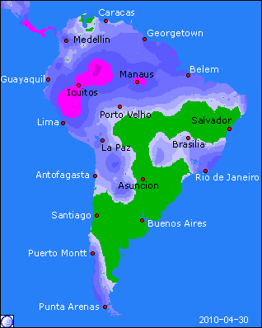

BLE : +/- soutien du maïs à l’ouverture et tout au long de la séance,
- météo US positive pour le bon développement d’un blé déjà dans d’excellentes conditions,
- ventes des opérateurs dès que les prix remontent un peu,
+ forte hausse du dollar après la dégradation de la notation de l’Espagne, ce qui apporte un soutien important aux marchés européens qui sont repartis en hausse hier,
- poids des stocks mondiaux à l’approche d’une récolte qualifiée de bonne, mais qui ne le sera que quand elle sera dans les silos !!!
+/- ventes export entre 50 et 350 KT (464.700 mt)

MAÏS : + l’élément dominant hier est l’achat de 115 KT de maïs US par la Chine, pour la 1ère fois depuis 4 ans, avec le but de calmer les prix de son marché intérieur. La demande chinoise grandit avec la reprise et la hausse du nombre d’animaux à nourrir. Cet achat n’aura un réel impact que seulement s’il est suivi de plusieurs autres du même volume,
+/- la météo pluvieuse aux US va ralentir le planting et apporte un certain support, même si les semis sont largement en avance (on attend 75 à 80% lundi prochain),
- un très bon planting signifie des conditions de culture excellentes et donc un bon rendement en perspective sir la météo le permet. On reparlera du volume de lé future récolte US,
+/- le temps est toujours sec au Brésil (excellent pour le soja) et donc les rendements maïs pourraient chuter en fin de récolte,
+/- ventes export entre 700 KT et 1,250 millions de mt après un impressionnant 1,481 millions de mt la semaine dernière,

SOJA : +/-marché technique, emporté parles spreads entre l’huile et le ttx (gain pour ce dernier) et entre la graine et maïs dans le but de connaitre celui qui se fera une place au soleil en terme de surface,
- la dégradation météo US plait aux partisans du soja par les transferts de surfaces du maïs vers le soja qu’elle peut générer,
+/- les opérateurs attendent un palnting US à 7% pour la 1ère publication de l’USDA lundi prochain,
+/- ventes export entre 400 KT et 1,10 millions de mt (368.600 mt) en graine, entre 75 et 225 KT (368.600 mt)en ttx et entre 5 et 20 KT en huile après un recul de 1.900 mt il y a 8 jours,

A SUIVRE : les marchés financiers et leurs répercussions sur le dollar, avant la météo.

